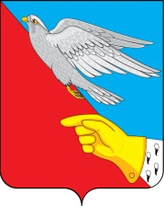
Совет
Васильевского сельского поселения
Шуйского муниципального района Ивановской области
четвертого созыва
__________________________________________________________________

р е ш е н и е

от 27.06.2024 № 5
по протоколу № 4 от 27.06.2024 г

О сохранении Мемориала Воинской и Трудовой Славы, расположенной на сельском кладбище с. Васильевское.

В соответствии с Федеральным законом от 06.10.2003 № 131-ФЗ «Об общих принципах организации местного самоуправления в Российской Федерации» (в действующей редакции), Уставом Васильевского сельского поселения Шуйского муниципального района Ивановской области, Совет Васильевского сельского поселения Шуйского муниципального района Ивановской области РЕШИЛ:
- Перенести решение вопроса по обращению жителей о сохранении Мемориала Воинской и Трудовой Славы, расположенный на сельском кладбище с. Васильевское, на время детальной проработки данного вопроса.
- Решение вступает в силу с момента его официального опубликования.

Глава Васильевского сельского поселения О.В. Булавкин

Председатель Совета
Васильевского сельского поселения М.В. Благина

